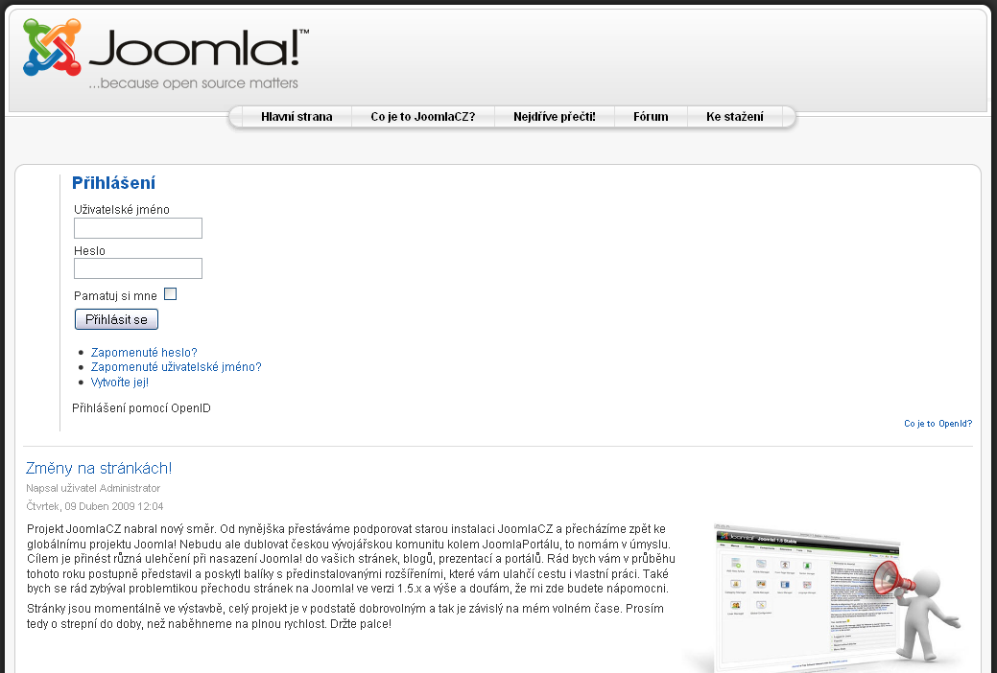

Změny na stránkách!

Napsal uživatel Administrator → koktálek Petrásek
Čtvrtek, 09 Duben 2009 12:04
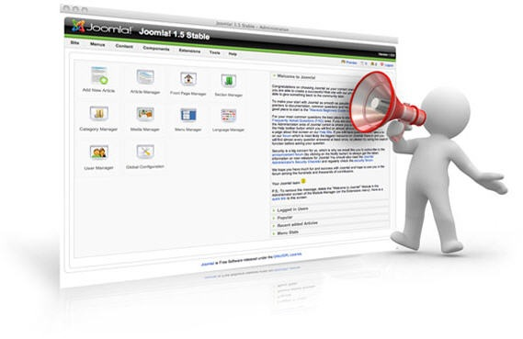Projekt JoomlaCZ nabral nový směr. Od nynějška přestáváme podporovat starou instalaci JoomlaCZ a přecházíme zpět ke globálnímu projektu Joomla! Nebudu ale dublovat českou vývojářskou komunitu kolem JoomlaPortálu, to nomám v úmyslu. Cílem je přinést různá ulehčení při nasazení Joomla! do vašich stránek, blogů, prezentací a portálů. Rád bych vám v průběhu tohoto roku postupně představil a poskytl balíky s předinstalovanými rozšířeními, které vám ulahčí cestu i vlastní práci. Také bych se rád zybýval problemtikou přechodu stránek na Joomla! ve verzi 1.5.x a výše a doufám, že mi zde budete nápomocni.
Stránky jsou momentálně ve výstavbě, celý projekt je v podstatě dobrovolným a tak je závislý na mém volném čase. Prosím tedy o strepní do doby, než naběhneme na plnou rychlost. Držte palce! Držím, Petrásku…

http://www.joomlacz.cz/

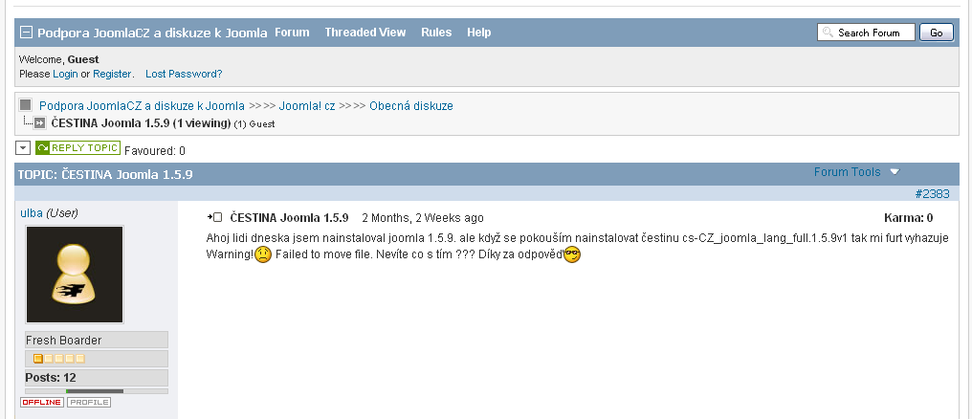
Ahoj lidi dneska jsem nainstaloval joomla 1.5.9. ale když se pokouším nainstalovat čestinu cs-CZ_joomla_lang_full.1.5.9v1 tak mi furt vyhazuje Warning! Failed to move file. Nevíte co s tím ??? Díky za odpověď

ha-ha-ha, příteli „ulba“, čeština toho koktavýho vola, bude vždy, navěky „házet“ warning … ha,ha,ha

